

|  |
| --- |
| **Министерство образования и науки Республики Башкортостан**  **Муниципальное бюджетное общеобразовательное учреждение**  **Средняя общеобразовательная школа № 9 города Бирска муниципального района Бирский район**  **Республики Башкортостан** |

**Культура приема пищи**

**народов**

**Республики Башкортостана**

**Подготовила:** Шамуратова Алина Олеговна,

ученица 8В класса

МБОУ СОШ №9 г. Бирск

**Руководитель:** Гарданова Гульчачак Аглямовна,

учитель истории и культуры Башкортостана

МБОУ СОШ №9 г. Бирск,

**Бирск-2023**

**Оглавление**

1. Введение…………………………………………………………………….
2. Культура питания доисламского периода………………………………...
3. Традиции питания в эпосе «Урал батыр» …………………………………
4. Культура питания после принятия исламской веры………………………
5. Современная кухня…………………………………………………………
6. Выводы………………………………………………………………………
7. Приложение…………………………………………………………………
8. Литература………………………………………………………………….

**Введение**

***Актуальность темы.***

В настоящее время многие люди не обращают внимания на полноценное питание, богатое витаминами, пользуются некачественными продуктами питания. Продукты, которые не имеют натурального происхождения, маловитаминизированные с каждым днем все больше и больше украшают наши столы. Люди привыкли готовить пищу из полуфабрикатов, так как это легко готовится.

Это приводит к возникновению различных заболеваний органов пищеварения, отравлению, даже к смерти.

Поэтому важно изучать традиции, культуру питания своего народа, которые издавна хранят технологию приготовления и применения натуральной пищи.

***Цель***исследовательской работы - изучение культуры питания древних башкир и технологии приготовления пищи, сущность употребления свежих натуральных продуктов.

***Гипотеза исследования.*** Культура питания древних башкир идет поэтапно, каждый этап имеет воспитательное значение. Правильное питание способствует физическому и умственному развитию организма, оказывает лечебное действие на него.

***Апробация.***Апробация проводилась среди учащихся МБОУ СОШ №9 города Бирск.

***Структура.***Работа состоит из введения, основной части, литературы и приложения.

Народные традиции, связанные с любой сферой жизни – это и традиции питания, и обрядовые традиции, фольклорные традиции и т.д. – отражают обычаи и нравы предков.

Многие традиции возникли с принятием ислама, но до этого времени прослеживается искорки древних традиций и обычаев.

Ежедневные требования, семейные потребности привели к возникновению многих традиций. Например, строительство жилья, семейные обряды, коллективная помощь в чем-либо, проводы человека в последний путь и т.д. Некоторые традиции появились в связи с общением с природой, по отношению человека к природе. Посев и уборка урожая, восхваление прилету птиц, праздники на природе – все это проводилось коллективно и с угощениями, свойственная особенность которых, показать молодежи порядок приготовления и применения пищи.

Анализ пищевых традиций показал, что употребление зерна и муки вместе мясными и молочными продуктами было обычным явлением уже в древности. Рецепты приготовления теста на кислом молоке были знакомы древним и поздним кочевникам. У полукочевых южных и восточных башкир в выборе продуктов, способах приготовления ритуальных и праздничных блюд, порядке приема пищи и этикете многолюдных трапез обнаруживалась тесная связь с глубинными пластами скотоводческой культурой. В башкирском полукочевом быту, ассортимент молочных и мясных кушаний был разнообразен, а технология переработки молока была последовательна.

Вся жизнь наших предков отражается в народных эпосах башкир. С традициями питания, культурой приготовления пищи, обычаями и обрядами по способу приготовления мы знакомимся в эпосе «Урал батыр». Жизнь старожилов Янбирде и Янбике описывается в эпосе:

То ли издавна так повелось,

Иль Янбирде тот обычай внес,

Само собою ли так сложилось:

Когда попадалась какая живность,

Если оказывался самец,

Старики его убивали,

Голову его поедали.

А Шулгьену же и Уралу,

А также собаке и арслану,

Соколу и прожорливой щуке

Остальное поесть бросали.

Если же самка им попадалась,

Для пищи сердце ее вырезалась

А в животных, что щиплют травку,

Черную вонзали пиявку, выжимали крови избыток,

Чтоб из нее приготовить напиток.

Янбирде и Янбике всегда возвращались с охоты с добычей. Если сумели поймать самца из животных, ели вдвоем голову. Сыновьям, льву и кречетке они давали остальную часть. Если поймали самку, муж с женой ели сердце. Почему они ели головную часть самца? Что скрывается под этими строками? Скорее всего это показывало, что в семье главный мужчина, т.е. он является главой семьи. Может это показывает, что самец, как и человек превыше всего своего рода. Янбирде является главой семьи.

Самка – символ хранительницы духа, теплоты, душевности, заботливости, продолжатель рода. Поэтому Янбике, будучи заботливой матерью и хранительницей очага, должна была, есть сердце самки.

По традиции Янбирде и Янбике забивали любую дичь, резали ножом, выпускали кровь. Эта традиция сохранилась и по сей день. Священный праздник мусульман – Курбан-байрам – подтверждение этому. Получив благословение Аллаха, жертвоприношение дозволенного скота, которое специально предназначалось для забоя, – святое дело. Издревле башкиры учили своих детей добывать желаемое своим трудом.

Употребление в пищу головы животного нельзя сказать, что сохранилось везде или нигде не используется. Некоторые башкиры, в частности, те, которые ближе и чаще общаются с казахами, киргизами, таджиками, головную часть готовят для самых близких и дорогих гостей. Помню интересный рассказ моей мамы.

Время сенокоса. По традиции многие башкиры в это время забивают баранину. Родители проездом заехали в деревню Язлав Куюргазинского района к русским знакомым. Хозяин, который много лет прожил в Таджикистане, считает себя мусульманином. К моменту приезда моих родителей он варил голову барана. У нас в деревне, даже если едят баранье мясо, голову не используют. Родители не знали, как выйти из сложившейся ситуации. Хозяин был очень рад, что приехали именно мои родители, т.к. он их чтил и уважал. По данной традиции, самому дорогому гостю варят голову барана и дают ее разделывать, делить на части.

Когда башкиры начали заниматься скотоводством и перешли к оседлой жизни, возникла потребность в заготовке сена. Летом наступает ответственная и веселая пора. Во время сенокоса существовала такая традиция: несколько семей объединялись и после каждого трудового дня по очереди ходили друг другу в гости – есть баранину. Надо сказать, что эта традиция является выходом из трудной ситуации. В летнее время мясо долго не сохранишь: испортится. Для хранения мяса у них не было холодильников или специальных установок. Башкирам присущи коллективная работа, взаимопомощь, решение проблем коллективно.

В настоящее время многие люди встречаются по большим праздникам, по знаменательным датам. В деревнях сохранилась коллективная помощь друг другу. Существуют такие традиции, как «Каз омасе» («Убой гусей»), «Убой скота» и т.д.

«Убой скота» превращается в большой праздник. После убоя скота хозяйка сразу же начинает готовить кушанье из жареной печени, сердца, почек (*курзак*). Обычно все внутренние органы тщательно промыв, отваривали, рубили и затем употребляли в том или ином виде в пищу. При убое коровы или овцы готовили вареную колбасу из отваренного и рубленого сердца, печени, легких и других внутренностей с салом и добавлением распаренного пшена, ячменя и пшеницы *(тултырма*). Своеобразном деликатесом были конские вяленые и сырокопченые колбасы – *казы*, особенно ценились приготовленные из сала и мяса снятых с ребер. Вечером собираются гости. Расторопность и трудолюбие хозяйки проверяли по приготовлению пищи.

Прабабушка любит говорить: «Киленден килгэн коне, хугымдын хуйган коне» («Важен первый день прихода невесты в дом, важен день убоя скота»). Из ее слов можно понять, что, когда невестка приходит в дом, начинается новая жизнь. Это праздник для всех. Оно равносильно рождению ребенка. Если встретишь невестку с душевной теплотой и любовью, так проживешь с ней дальнейшую жизнь. День убоя скота так же высоко ценится. Разделить с ближним радость и еду, коллективная помощь друг другу, гостеприимство, оказание внимания другим, означает сплоченность народа, залог на дальнейшее богатство.

Употребление в пищу сердце убиенного скота имеет свои особенности. Особенно ярко проявляется это на свадебных торжествах. В одном из своих выступлений Розалия Султангареева говорила о традиции употребления сердца. Обычно со стороны жениха на свадьбу приносят баранину. Забивается самка – это знак плодородия, продолжателя рода. Сердце целиком варится. Жених и невеста должны разделить на две части и съесть его. В основе этого сюжета лежит поверье «Молодые сердца нашли друг друга, стали одним целым. С этого дня они должны биться вместе».

С наступлением весны теплый ветер разносит по деревне особенный запах – запах горелого. Это еще одна традиция убиенного скота. Хозяева опаливают голову крупнорогатого скота. Хозяйка готовит *койка* – студень, или холодец. Для приготовления холодца используют мясо головы и копыт. Этим кушаньем угощали мужчин, юношей. Употребление мяса головы мужчинами показывало будущих глав семьи, защитников всего рода. Именно весной, когда люди испытывают недостаток витаминов, возможно, что эта традиция имеет свое особое значение. В настоящее время медициной доказана, что употребление холодца и мяса головы особенно полезно для организма, так как они богаты фосфором и способствуют развитию гибкости костей, мускулатуры. Об этом древние башкиры догадывались, но не сумели доказать научно.

Почему угощались только мужчины? Мужчины часто выступали на различных соревнованиях, состязаниях. Национальная борьба «Курэш» по настоящее время не теряет свое древнее значение. Борцы в состязаниях теряют много сил, ударяются о землю, существует большой риск для организма. Возможно, правильное питание оберегало их от травм.

Тренеры, которые готовят нас на соревнования, предлагают меньше есть, чтобы не увеличивать вес. Моя бабушка говорила, что ее отец, когда готовился на соревнование «съедал миску *катыка* с добавлением деревенской сметаны, выпивал большую чашку бульона с *коротом*».

Катык, корот повышают иммунитет человека, дают силу, нормализует давление. Мой младший брат родился дома. Увидеть новорожденного, ухаживать за мамой в тот же час пришла бабушка. Она сразу вскипятила воду, наложила туда большой кусок соленого корота и дала маме выпить: «Молоко прибудет, прибавишь силы. Раньше наши бабушки делали именно так».

Люди, которые страдали нарушениями органов пищеварения, использовали корот. Он нейтрализовал кислотность органов пищеварения. Недаром корот нашел свое новое название «башкирский фестал».

Башкиры жили в тесном взаимосвязи с природой. Природа для них была не только источником тепла, но и местом для отдыха и питания, самое главное, источником, дарующим здоровье. Люди издавна научились использовать природные богатства для своих целей. Но они делали все это с любовью к природе. Люди чувствовали себя ответственными перед ней, ценили божий дар, восхваляли ее. Они боялись навредить природе. Много праздников, проведенных на природе. В центре внимания были не только коллективные игры, пляски, песни, танцы, но и правильное питание. После долгих зимних стуж, люди рвались на природу. Чистый весенний воздух очищал легкие. Первая зелень притягивала их своими лечебными свойствами. Этому подтверждение, проведение праздников «Грачиная каша» (Карга буткахы), «Праздник щавеля» (Кузгалак байрамы), «Кукушкин чай» и т.д. В наших краях сохранилась такая традиция «Балтырган ашы» (Борщевик). Чтобы достичь наибольшего эффекта, люди считали, борщевик надо есть не менее 3-х раз. Хозяйка, готовившая борщевик приглашала в гости своих соседей. Они с наилучшими пожеланиями, с надеждой на будущий урожай пробовали борщевик.

Весной собирали кислицу (*кымызлык*), щавель (*кузгалак),* свербигу (*какы*). Эти травы отличались кислым вкусом. Вероятнее всего, люди всю зиму ели пресную пищу и их тянуло к соленым, кислым продуктам. В те времена башкиры не занимались овощеводством, и не было солений.

Ученые после долгих исследований установили лечебные свойства данных трав. Язвенную болезнь кишечника, злокачественную опухоль, раковые болезни можно предотвратить, употребив в частности свирегу.

Весной родители отводят нас на природу. Они знакомят нас с травами, учат собирать их. Мы часто бываем на природе, но не помню, чтобы дома нашу цветочную вазу украшали подснежники. Родители учат видеть красоту, наблюдать за природой со стороны, но не вредить ей. Таким образом они воспитывают в нас бережное отношение к природе. «Ты на природе. Бери все, что она тебе дает. Бери столько, сколько сам можешь принять, но лишнее не трогай», - говорят они.

Время идет вперед. На место традиционных национальных блюд приходят новые, уже заимствованные у других народов. На башкирском столе все чаще появлялись блюда, не характерные для кулинарии этого народа: салаты, овощные супы, тушеные и жареные кушанья. Многие семьи исключили из своего обихода блюда, приготовление которых казалось нецелесообразным или затруднительным в новых условиях.

Среди учащихся лицея провели опрос. На вопрос «Какие традиционные блюда готовят у вас дома?» 38% респондентов ответили – быстро приготовляемые блюда. Национальные блюда (бишбармак, чак-чак, казылык) употребляют 26% учащихся. 32% учащихся дают предпочтение смешанным блюдам. 4% учащихся затрудняются ответить.

**Выводы**

В ходе исследовательской работы изучали традицию и культуру питания башкир. В своей работе я затронул о культуре питания доисламского периода, о питании после принятия исламской веры и часть работы посвятил на традицию питания настоящее время.

Изучив историю, культуру, этнографию, культуру питания башкир пришли к таким выводам.

1. Люди очень внимательно относились к питанию.
2. С эпохи эпоса «Урал батыр» люди жили в тесном контакте с природой и употребляли в экологически и биологически ценные натуральные продукты. Предпочтение отдавали той пище, которая приносила пользу организму, развивала умственные и физические способности.
3. Башкирские семьи обращали большое внимание на приготовление пищи. Они не смешивали один продукт с другим. Приготовление салатов не наблюдается.

Воспитательным аспектом научно-практической работы является

* + воспитание бережного отношения к природе
  + употребление в пищу только то, что добыто своим трудом
  + уважение к старшим. За стол садились дети вместе со старшими. Но за пищу брались после них.

Продукты питания для быстрого приготовления, полуфабрикаты, сделанные по новым технологиям Запада, оказывают мало пользы на организм человека, скорее приносят ущерб здоровью. Поэтому важно не употреблять пищу в красивых упаковках. По возможности есть натуральные отечественные продукты.

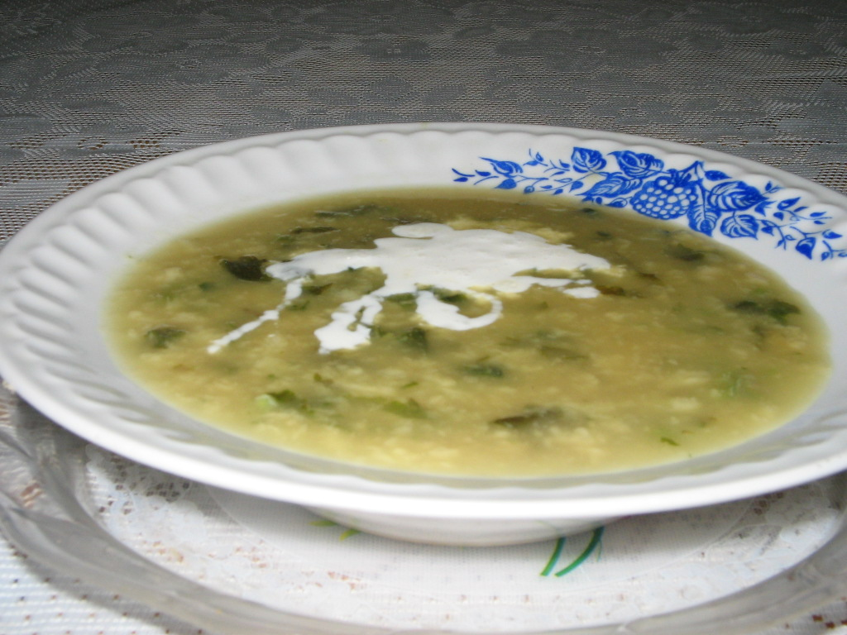**Приложение**

Суп из борщевика

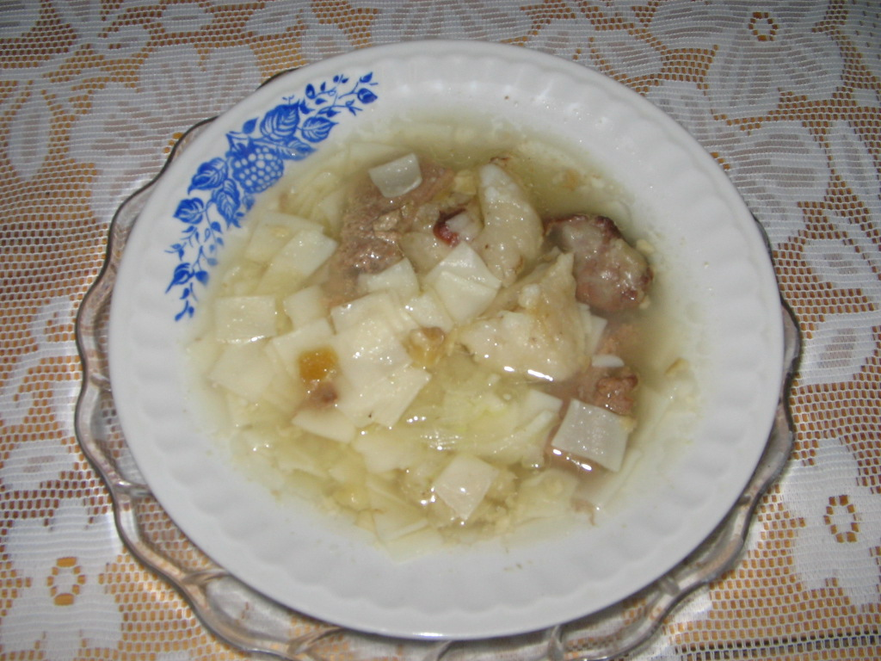

Бишбармак

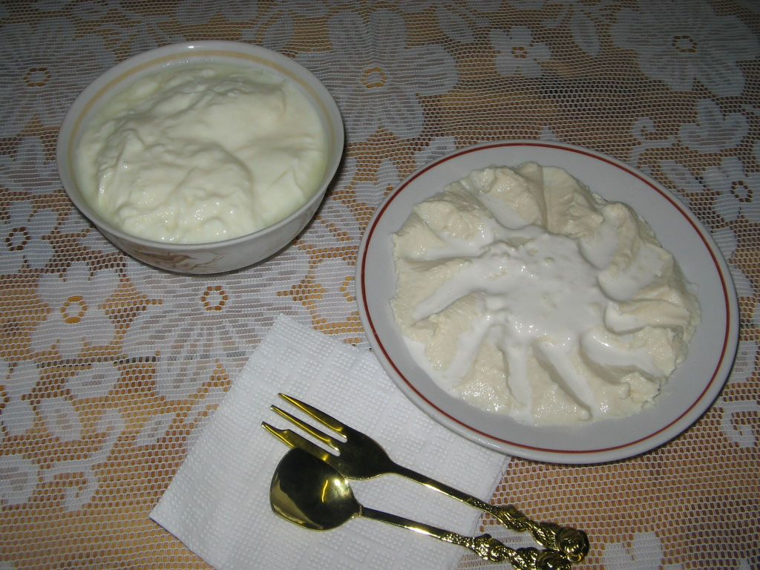

Катык и корот

**Литература**

1. *Бикбулатов Н.В., Юсупов Р.М., Шитова С.Н., Фатыхова Ф.Ф.* Башкиры: Этническая история и традиционная культура. Уфа: Научное издательство «Башкирская энциклопедия», 2002. – 248 с., ил., 16 с. цв. вкл.
2. Журнал «Ватандаш». №8, 1998
3. Журнал «Шонкар» №6, 1996